Группа № 4 «Малинка» (ранний возраст)
Тема недели: «К нам весна шагает быстрыми шагами» (13.04-17.04.2020)
Цель: Формировать элементарные представления о весне (сезонные изменения в природе, одежде людей, на участке детского сада).
Расширять знания о птицах.
Знакомить особенностями поведения птиц весной.

Наблюдение за погодой. Цель: создавать условия для развития у детей умения наблюдать, анализировать изменения в природе

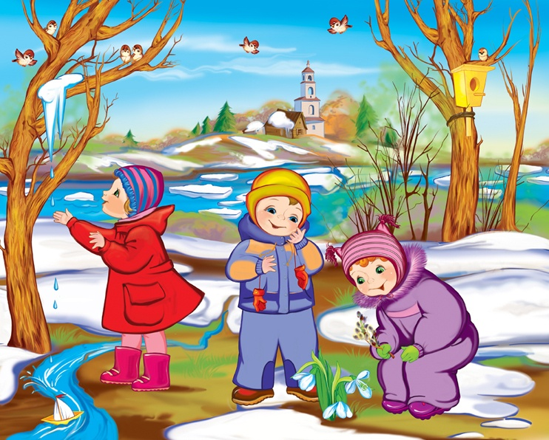

Слушание музыкальных произведений по теме «Весенние пробуждения».
(видео «Пробуждение весны» с музыкальным сопровождением)
https://yandex.ru/video/preview/?filmId=3781768341874733775&text=%D0%BC%D1%83%D0%B7%D1%8B%D0%BA%D0%B0+%D0%B2%D0%B5%D1%81%D0%B5%D0%BD%D0%BD%D0%B8%D0%B5+%D0%BF%D1%80%D0%BE%D0%B1%D1%83%D0%B6%D0%B4%D0%B5%D0%BD%D0%B8%D1%8F+%D0%B4%D0%BB%D1%8F+%D0%B4%D0%B5%D1%82%D0%B5%D0%B9

Наблюдение за воробьями. Цель: учить детей описывать птиц ( маленькие, серые, драчливые, зимующие), закрепить части тела: на голове клювик, два крылышка, хвостик, две лапки.
Аппликация «Птичка в гнёздышке»
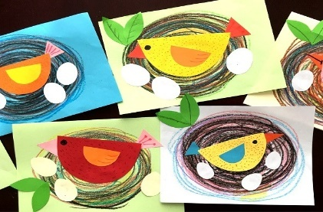
Детали, которые нужно вырезать из цветной бумаги: большой и маленький яркий полукруг (туловище и крыло), 2 треугольника (хвост и клюв), 2 зеленых листика, 3 овала в форме яйца.

Далее начинается самое интересное. Рисуем на фоновом листе цветными карандашами круги. Это будет гнездышко для нашей птички. Осталось наклеить остальные детали.
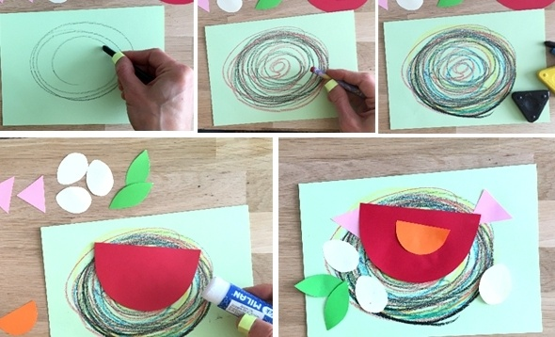
Сначала раскладываем детали на гнезде. Потом поднимаем по одной, намазываем клеем и приклеиваем. Фломастером рисуем птичке глаза и перышки.
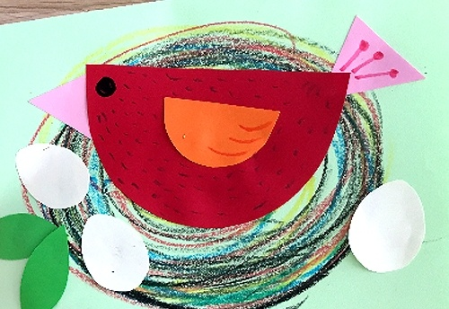
Наблюдение за птицами.Цель: продолжать наблюдение за птицами, их повадками; сравнить воробья и голубя. Начните наблюдение после того, как подкормите птиц. Голуби, голуби— раз, два, три. Прилетели голуби-сизари. Сели и нахохлились у дверей. Кто накормит крошками сизарей? Рассмотреть внешний вид птиц, вспомнить об их повадках. После этого сравнить птиц. Тело голубя и воробья покрыто перьями, те и другие летают, но голубь больше воробья; голубь воркует, а воробей чирикает, голубь ходит, а воробей прыгает. Голуби не боятся людей, они к ним привыкли.
Пальчиковая гимнастика «Птички»
Птички прилетали, -Большие пальцы цепляем, как крючки друг за друга,остальными машем, как крыльями
Крыльями махали
Сели, посидели -Кисти рук собираем в кулачки и фалангами вниз кладем на стол
Дальше полетели. -Повторяем первое движение

Физ. Минутка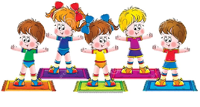
Если речка голубая пробудилась ото сна (Руки через стороны вверх, потянулись.)
И бежит в полях, сверкая, (Прыжки.)
Значит, к нам пришла весна (Хлопки.)
Если снег везде растаял, и трава в лесу видна (Приседания.)
И поет там птичек стая, значит, к нам пришла весна (Хлопки.)
Если солнце разрумянит наши щека докрасна (Наклоны головой.)
Нам еще приятней станет, значит, к нам пришла весна! (Хлопки.)

Уважаемые родители!
Желаем Вам увлекательных открытий! Приглашаем принять активное участие в создание фотогалереи «Сидим дома» и фотоотчёт об освоении программы по теме «К нам весна шагает быстрыми шагами»

Будьте здоровы! Берегите себя и своих близких!

